**ĐẠI HỌC QUỐC GIA HÀ NỘI**

**TRƯỜNG ĐẠI HỌC CÔNG NGHỆ**



**ỨNG DỤNG**

**AI LÀ TRIỆU PHÚ**

**Bài tập lớn**

**Môn: Mạng Không Dây**

**Sinh viên thực hiện:**

***Vũ Mạnh Tiến – 13020442***

***Trần Đồng Hưng – 13020215***

***Cao Minh Lâm – 13020239***

***Hà Nội, ngày 3/1/2017***

**Mục lục**

I. Giới thiệu 3

a. Game show Ai là triệu phú 3

b. Ứng dụng game Ai là triệu phú 3

II. Ứng dụng game Ai là triệu phú 3

a. Tổng quan 3

b. Ca sử dụng 3

c. Hạn chế 4

III. Phân công công việc 4

1. **Giới thiệu**
   1. **Game show Ai là triệu phú**

Ai là triệu phú là game show truyền hình Việt Nam dựa trên phiên bản của đầu tiên của “Who wants to be a Millionaire?” đến từ nước Anh. Chương trình được tổ chức bởi Lại Văn Sâm. Mục tiêu của trò chơi là chiến thắng 150 triệu đồng bằng việc trả lời chính xác 15 câu hỏi từ dễ đến khó. Tính đến thời điểm hiện tại chưa có ai giành được chiến thắng tuyệt đối. Đây cũng chính điểm hấp dẫn của chương trình.

* 1. **Ứng dụng game Ai là triệu phú**

Dựa trên game show Ai là triệu phú Việt Nam. Trò chơi mô phỏng lại chương trình trên mobile. Trò chơi hi vọng thỏa mãn được sở thích của những người đam mê kiến thức và được trải nghiệm game show mà họ khó có thể tham gia.

1. **Ứng dụng game Ai là triệu phú**
   1. **Tổng quan**
      1. Cấu hình tối thiểu:
         * Hệ điều hành Android 4.4 (kitkat)
         * Bộ nhớ trong 10 MB
      2. Game có giao diện đẹp mắt với hệ thống câu hỏi phong phú hơn 4000 câu hỏi.

* 1. **Ca sử dụng**

Màn hình chính:

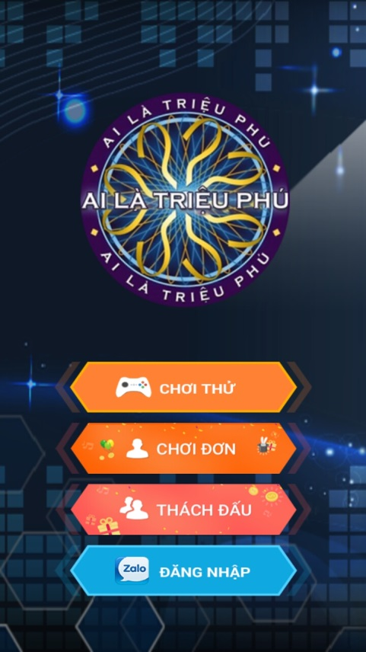

Tính năng chơi thử đã hoàn thành, các tính năng chơi đơn, thách đấu và đăng nhập đang phát triển.

Màn hình trò chơi:

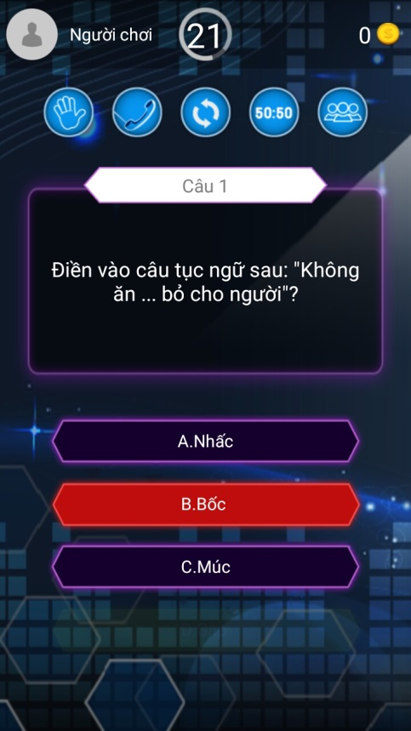 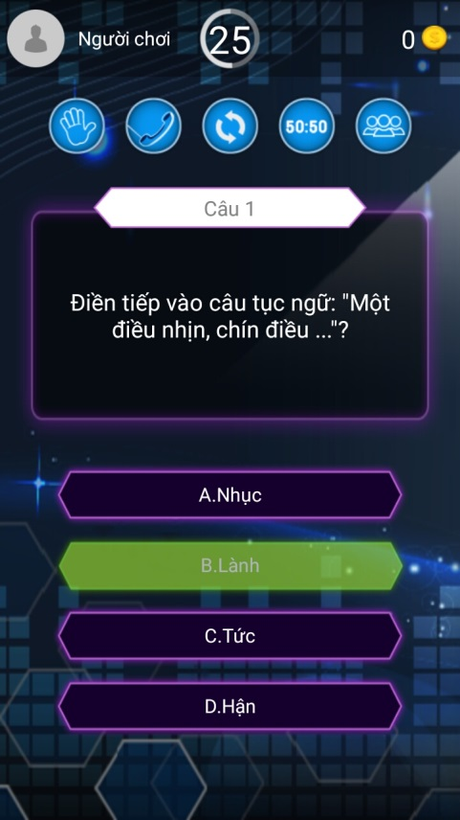

Các mốc câu hỏi:

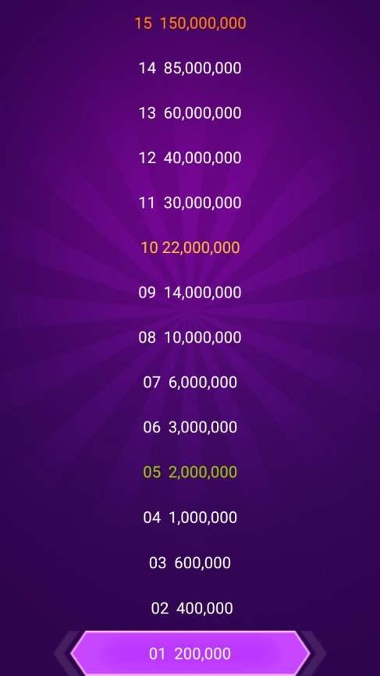 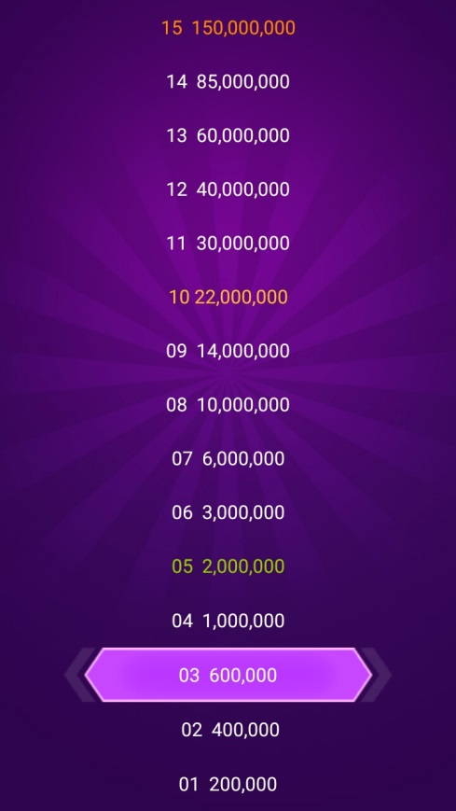

Một số chức năng khác:

Các sự trợ trợ giúp

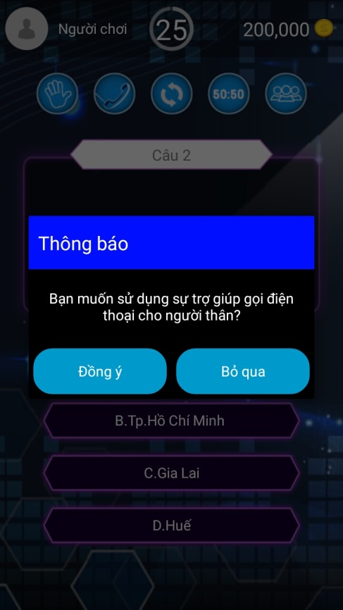 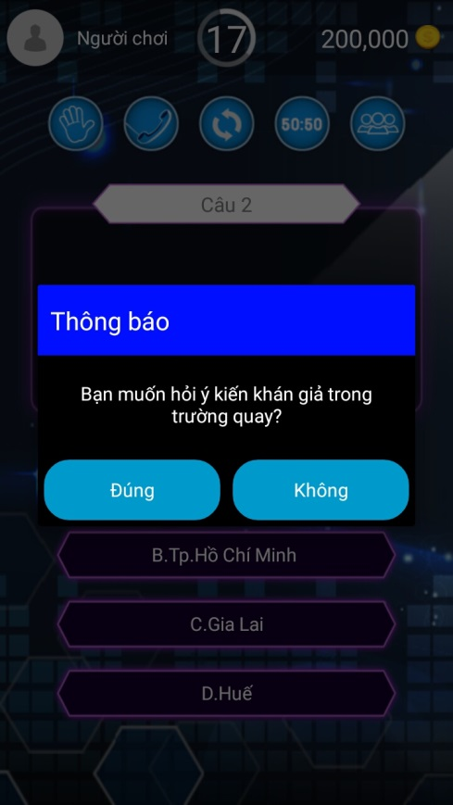

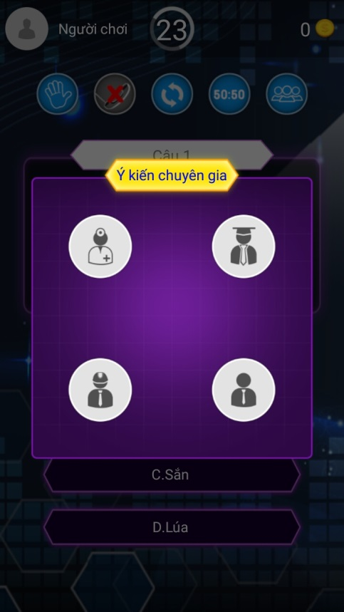 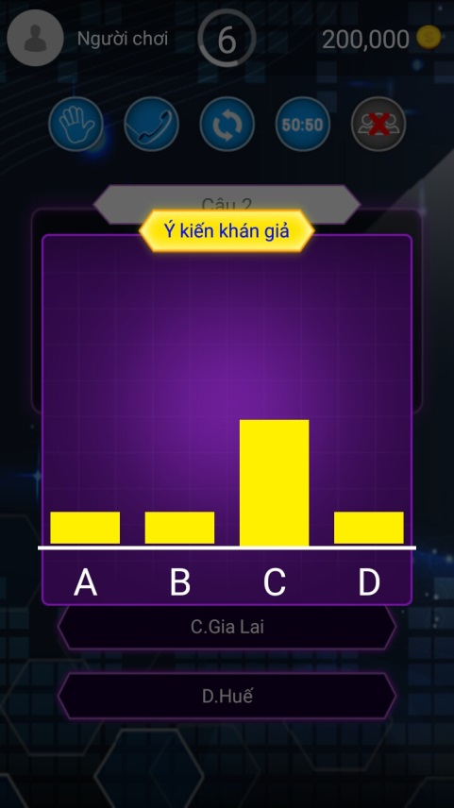

* 1. **Hạn chế**

Nhiều ca sử dụng chưa hoàn thành:

* + - * Hỏi ý kiến khán giả.
      * Chế độ chơi đơn, thách đấu, đăng nhập.
      * Nhiều lỗi làm ứng dụng bị crash

1. **Phân công công việc**

**Link ứng dụng (github):**

<https://github.com/tienvm58/AiLaTrieuPhu---MangKhongDay>

|  |  |  |  |
| --- | --- | --- | --- |
| **STT** | **Tên** | **Công việc** | **Ghi chú** |
| 1 | Vũ Mạnh Tiến | * Thiết kế hệ thống. * Package fragment: chức năng và các giao diện liên quan. |  |
| 2 | Trần Đồng Hưng | * Package Controller, Model và các chức năng. * Thiết kế và xây dựng cơ sở dữ liệu |  |
| 3 | Cao Minh Lâm | * Package Activity, Dialog: chức năng và các giao diện liên quan. * Thiết kế và xây dựng cơ sở dữ liệu. |  |